新 书 推 荐

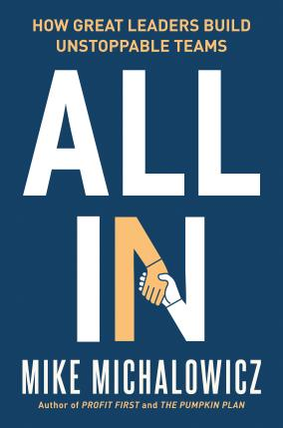
中文书名：《全员参与：优秀的领导者如何打造不可阻挡的团队》
英文书名：ALL IN: How Great Leaders Build Unstoppable Teams
作 者：Mike Michalowicz
出 版 社：Penguin/Portfolio
代理公司：ANA/Lauren
出版时间：2024年1月
代理地区：中国大陆、台湾
页 数：288页
审读资料：电子稿
类 型：经管
版权已售：阿拉伯：Aser Al-Kotob；德国：Redline；罗马尼亚：Act Si Politon；西班牙：PRH Grupo Editorial

内容简介：

畅销书《利润第一》和《发条》的作者迈克·米夏洛维奇向读者展示了如何打造势不可挡的团队，让每个人都能获胜。在远程/混合工作模式逐步成为主流时，团队领导者和管理者常常感到士气低落，因此对希望留住和招募人才的雇主来说，全员获胜才是完美的选择。

打造成功团队从未如此艰难。面对随时随地工作、灵活的日程安排和代沟等挑战，企业领导者们不遗余力地寻找行之有效的解决方案。他们尝试了各种方法，但无论是提供餐补津贴、建设运动设施或是举行团建和培训活动，都没有奏效。

对此，迈克·米夏洛维奇在《全员参与》中，为各级领导者提供了一组行之有效的公式，让各位在任何工作环境中都能建立一支势不可挡的团队，知道如何：

招聘合适的人才
将陷入困境的员工改造成超级明星
将个人能力与客户和公司需求相匹配
将公司提升到每个员工都像老板一样关心的高度

没有人会不希望拥有对自己工作和成果负全责的员工、一支茁壮成长的员工队伍、一个由热爱团队并为其发展投资的员工组成的队伍。《全员参与》将启发你打造一支人人都能茁壮成长的团队，包括你自己。

满足市场需求：迈克的作品是企业家和中小型企业主的“必备”系列。在之前的书中，他已经针对财务、生产力、增长和营销方面的问题提出了建议。现在，他要解决的是领导力和建立高绩效团队的问题——在这个远程工作的时代，这也是大家最关心的话题之一。

作家的力量：迈克全年都有丰富的演讲安排，每年约有50场现场活动，曾与西蒙·辛克（Simon Sinek）和托尼·罗宾斯（Tony Robbins）等人同台演讲。他是一位出色的推销员和市场营销人员，非常了解大众。他利用自己作为自营出版商的经验，为高参与度粉丝群开展创新的图书宣传活动，他还经常收到读者的电子邮件，了解他们想看什么样的作品。

作者简介：
迈克·米夏洛维奇（Mike Michalowicz）在35岁生日前创办并出售了两家价值数百万美元的企业。他是畅销书《利润第一》（Profit First）、《南瓜计划》（The Pumpkin Plan）、《发条》（Clockwork）和《下一个搞定》（Fix This Next）的作者。他又创建了两家价值数百万美元的公司，并成为全球最受欢迎的小型企业主题演讲人之一。

感谢您的阅读！
请将反馈信息发至：版权负责人
Email：Rights@nurnberg.com.cn
安德鲁·纳伯格联合国际有限公司北京代表处
北京市海淀区中关村大街甲59号中国人民大学文化大厦1705室, 邮编：100872
电话：010-82504106, 传真：010-82504200
公司网址：http://www.nurnberg.com.cn
书目下载：http://www.nurnberg.com.cn/booklist_zh/list.aspx
书讯浏览：http://www.nurnberg.com.cn/book/book.aspx
视频推荐：http://www.nurnberg.com.cn/video/video.aspx
豆瓣小站：http://site.douban.com/110577/
新浪微博：安德鲁纳伯格公司的微博_微博 (weibo.com)
微信订阅号：ANABJ2002

